***Наши добрые дела***

*Время неумолимо отсчитывает годы... и вот уже 70 лет Великой Победы будет отмечать наш народ.*

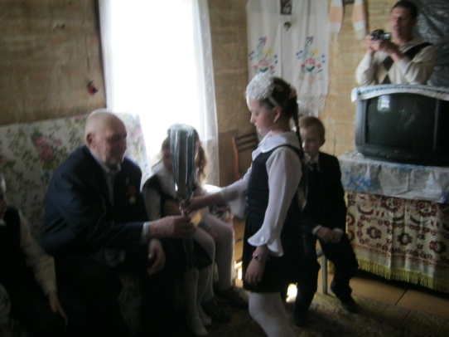

С первого класса уже стало традицией поздравлять ветерана Великой Отечественной войны Волкова с Днем победы.

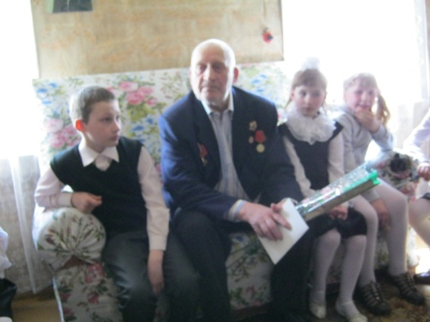

Внимательно слушаем его воспоминания.

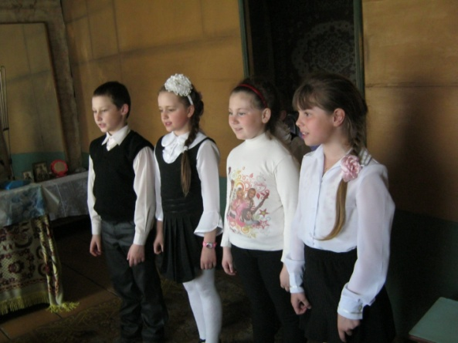

Читаем стихи.

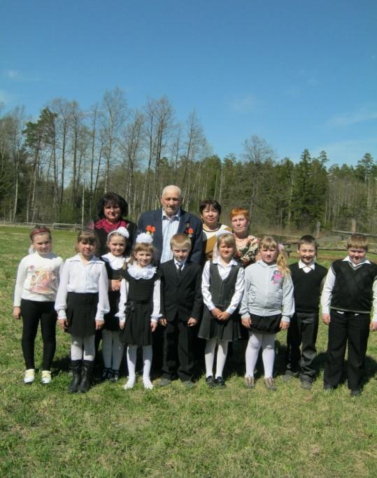

Обязательно фото на память….

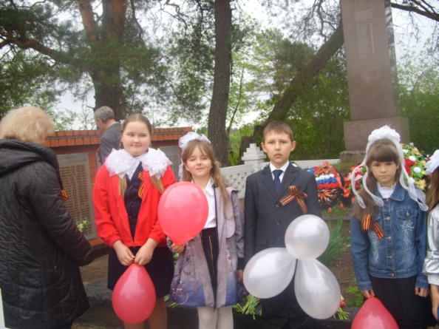

**Мы участники митинга в д.Зеленьково**

***"Есть память, которой не будет   конца."***

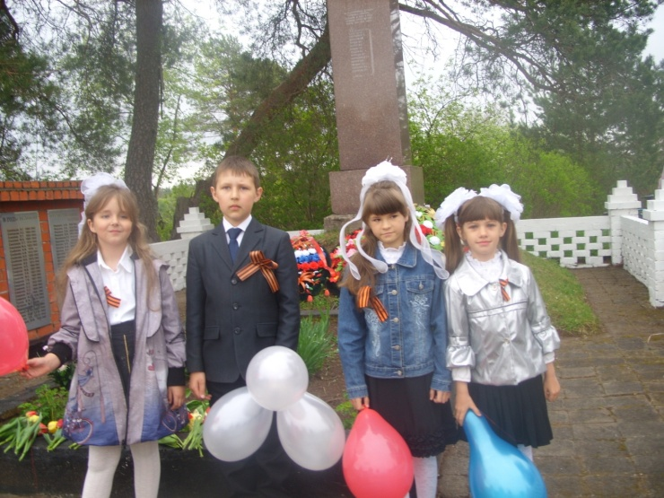

Памяти павших( д.Зеленьково)

*День Победы 9 Мая –  
Праздник мира в стране и весны.  
В этот день мы солдат вспоминаем,  
Не вернувшихся в семьи с войны.  
В этот праздник мы чествуем дедов,  
Защитивших родную страну,  
Подарившим народам Победу  
И вернувшим нам мир и весну!*

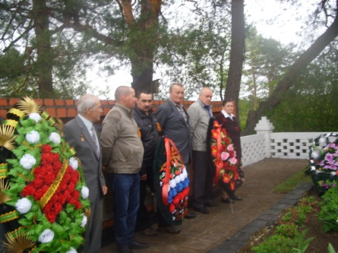

Слушаем выступление детей войны(д.Зеленьково)

*Я должен всё переупрямить,*

*Всё вспомнить, бывшее окрест.*

*Тот, кто зачёркивает память,*

*На будущее ставит крест.*